Кроссворд для детей «Птицы в гостях у ёлочки»
Отгадайте кроссворд и узнайте зимующих птиц
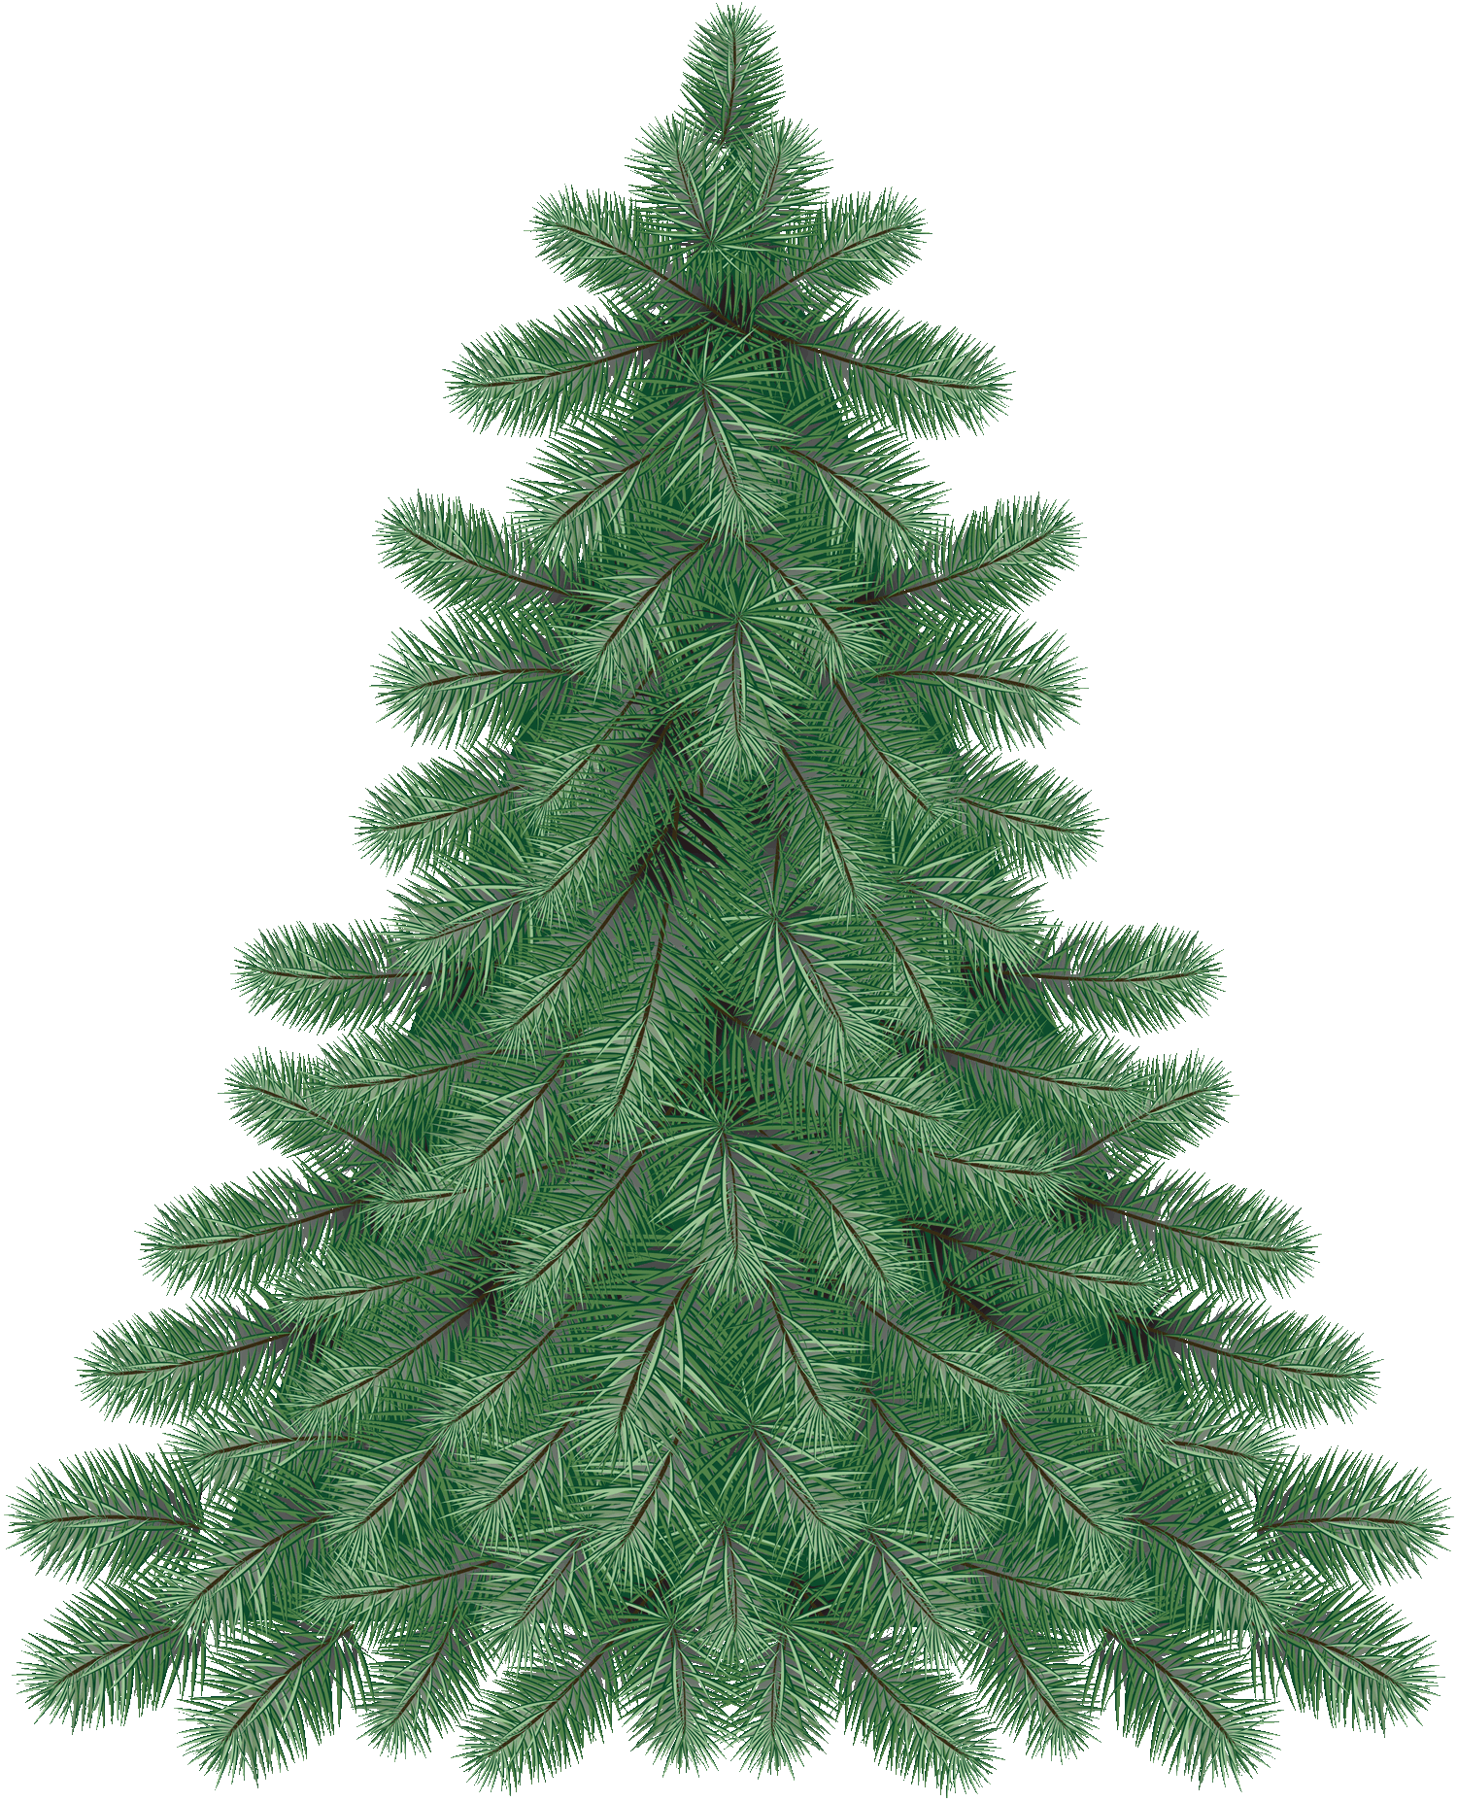
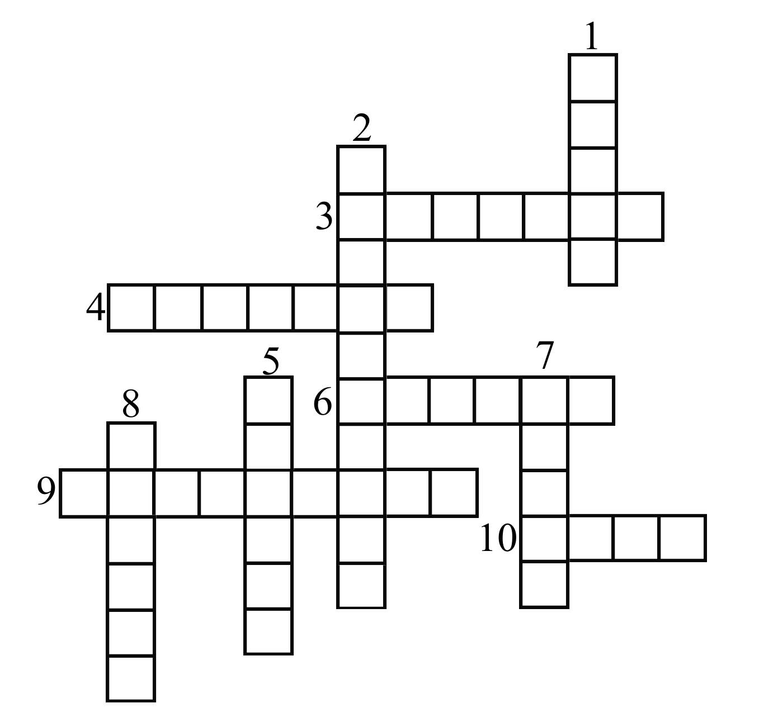

По горизонтали

3. Слышите, чирикает
Птичка-невеличка.
Её серенький наряд
Знает каждый: стар и млад.

4. На еловой ветке
Птичка сидит,
В красненькой рубашке,
Во все стороны глядит.
6. Белобока, длиннохвоста,
Поспешила к ёлке в гости.
Как зовут её, скажи,
Имя птичье назови.

9. Ловкая птичка бегает быстро
Вниз головой по стволу.
Серая спинка, белое брюшко
В трещинках ищет еду.
Семечки, зернышки и семена
Остреньким клювом достанет она.

10.Днем среди еловых веток
Птица прячется одна.
А ночью на охоту
Торопится она.

По вертикали

1.Хвост - подпорка,
Клюв – стучалка.
Барабанить целый день
Этой птице не лень.

2. «Свири – свири – свири - свири» -
Песня птичья всем слышна.
Эта птица с хохолком
Распевает песни днем.

5. Сизая птица
Любит зерно,
Мило воркует,
Несет мир и добро.

7. Удивительный клюв у птицы
Сложен крестиком, да-да!
Легко семена из еловой шишки
Достает птица клювом всегда.

8. Черная птица
Села на ветку,
Крикнула: «Кар!»
Как зовут её, детки?
Ответы на кроссворд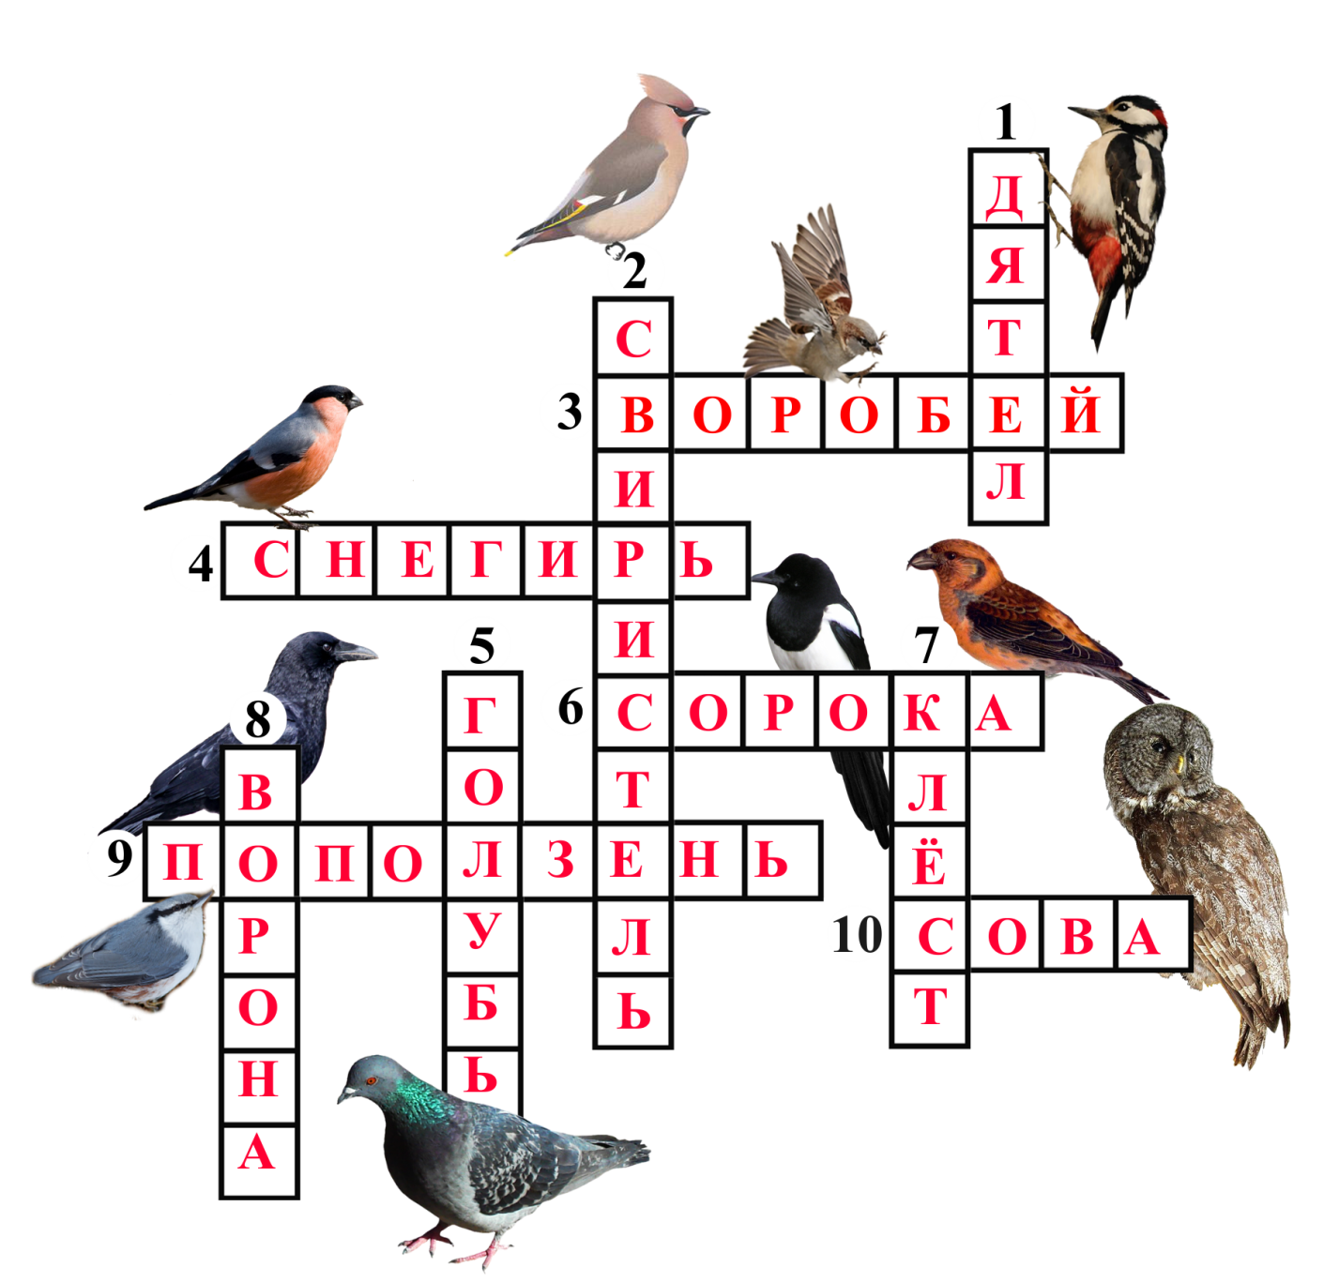

По горизонтали
3. Воробей
4. Снегирь
6. Сорока
9. Поползень
10. Сова
По вертикали
1.Дятел
2. Свиристель
5. Голубь
7. Клёст
8. Ворона

Автор кроссворда:
Кресс Наталья Яковлевна, воспитатель Структурного дошкольного подразделения МКОУ «Большеплотавская СШ №22»

Ссылки на картинки:
Елка: http://f-picture.net/lfp/s51.radikal.ru/i132/1112/e8/41c2c126f0c7.gif/htm
Фон: http://wallpaperest.com/wallpapers/happiest-snowman_042146.jpg
Сова: http://sarrest.ru/wp-content/uploads/2014/11/AjwQ6FLteG.jpg
Дятел: http://www.playcast.ru/uploads/2015/06/17/14007658.png
Воробей: http://img-fotki.yandex.ru/get/6613/16969765.6b/0_69796_c93c146b_M.png
Снегирь: http://www.playcast.ru/uploads/2014/12/01/10876881.png\
Сорока: http://s4.pic4you.ru/y2014/04-01/12216/4301962.png
Ворона: http://otvet.imgsmail.ru/download/u_3e24e94056d11299c8e48c28f70cbaa1_800.png
Голубь: http://abload.de/img/pigeon-png-8306q5b.png
Свиристель: http://ulschool.narod.ru/Svirestel.jpg
Клёст: http://allphoto.in.ua/photo/14/es2142201.jpg
Поползень: http://www.pics-zone.ru/img.php?url=http://www.naturelight.ru/photo/2010-01-05/27880.jpg

